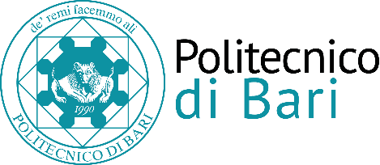

***Direzione Gestione Risorse e Servizi Istituzionali***

***Settore Risorse Umane***

## *Ufficio Contratti di Lavoro Autonomo e Borse di Studio*

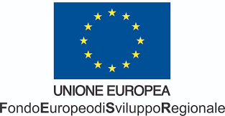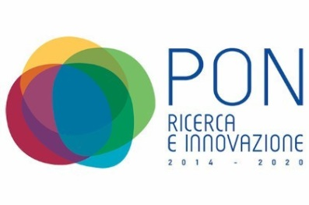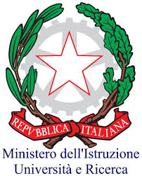

**COMUNICAZIONE DATA COLLOQUIO**

**Oggetto: PROCEDURA DI CUI AL BANDO DI SELEZIONE PUBBLICA, PER TITOLI E COLLOQUIO, EMANATO CON D.D. 578/2020 PER L’ATTRIBUZIONE DI N. 1 (UNA) BORSA POST-LAUREAM NELL’AMBITO DEL PROGETTO PON "FURTHER - FUTURE RIVOLUZIONARIE TECNOLOGIE PER VELIVOLI PIÙ ELETTRICI" - CUP: D36C1800098000 - COD. ID. ARS01_01283" - RESPONSABILE SCIENTIFICO PER IL WP2.8 PROF. SERGIO CAMPOREALE- RESPONSABILE SCIENTIFICO: PROF. ING. F. CUPERTINO**

**(BANDO D.D. N. 578 DEL 02.12.2020)**

Con riferimento alla procedura selettiva in oggetto, si comunica che il colloquio si svolgerà in modalità telematica, a mezzo TEAMS, ed è previsto **alle ore 09:00 del giorno 28.12 p.v**. La prova orale è pubblica e sarà accessibile da remoto al seguente link: <http://www.poliba.it/it/ateneo/concorsi>.

Bari, 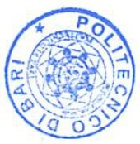21/12/2020

Il Responsabile dell’Ufficio

f.to dott.ssa Luciana CAMPOBASSO